Zápis
z 11. stretnutia RC Nitra (spoločne s RC Nitra Harmony) v rotariánskom roku 2019/2020 dňa 25. novembra 2019 v Red Oak Golf club, Nitra

Prítomní : I. Košalko, D. Peškovičová, J. Stoklasa, M. Waldner, Ľ. Holejšovský, L. Tatar, M. Poništ, K. Pieta, R. Plevka, L. Hetényi, A. Tóth, L. Gáll

Hostia : RC Dunajská Streda, RC Piešťany, RC Nové Zámky, RC Košice Classic

Ospravedlnení : A. Havranová, P. Galo, J. Dóczy, E. Oláh, D. Hetényi, P. Szabo.

Spoločné stretnutie otvorili S. Bernáthová a I. Košalko. Stretli sme sa pri príležitosti 30. výročia Nežnej revolúcie.
Téma : Sloboda a zodpovednosť
Bloky panelovej diskusie :
• Slobodné voľby
• Sloboda vierovyznania a sexuálnej orientácie
• Slobodné médiá
• Slobodné podnikanie a voľný trh

Panelisti:
Csilla Droppová, členka RC Banská Bystrica

Vždy aktívna, pôsobí v podnikateľskom, akademickom aj mimovládnom sektore. Takto vyskladaná profesionálna kariéra prináša svoje prednosti i úskalia. Avšak prináša to hlavne príležitosť vnímať vývoj spoločnosti naprieč rôznymi sektormi hospodárskeho a spoločenského života. Tiež to prináša príležitosť tieto sektory spájať do spolupráce s cieľom dosahovania synergického efektu pre spoločnosť ako celok.

Tomáš Osuský, člen RC Bratislava Danube

Tomáša zastihla nežná revolúcia na začiatku jeho profesionálnej kariéry. Absolvent EF SVŠT strávil väčšinu svojej kariéry v biznise IT a svoje skúsenosti z tejto branže dnes využíva na pozícii riaditeľa firmy Hollen s.r.o., ktorá poskytuje služby výrobcom automobilov. Príbeh tejto firmy je príkladom využitia nových príležitostí, ktorý by sa bez zmeny režimu nikdy nestal.

Panelovú diskusiu pripravil a moderoval Ivan Košalko.
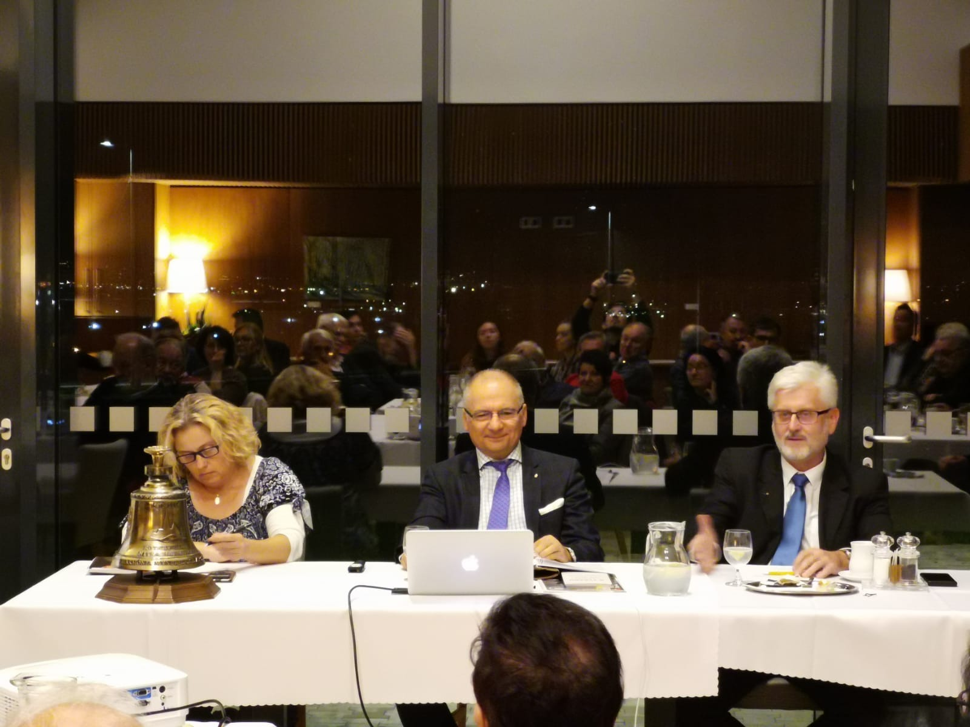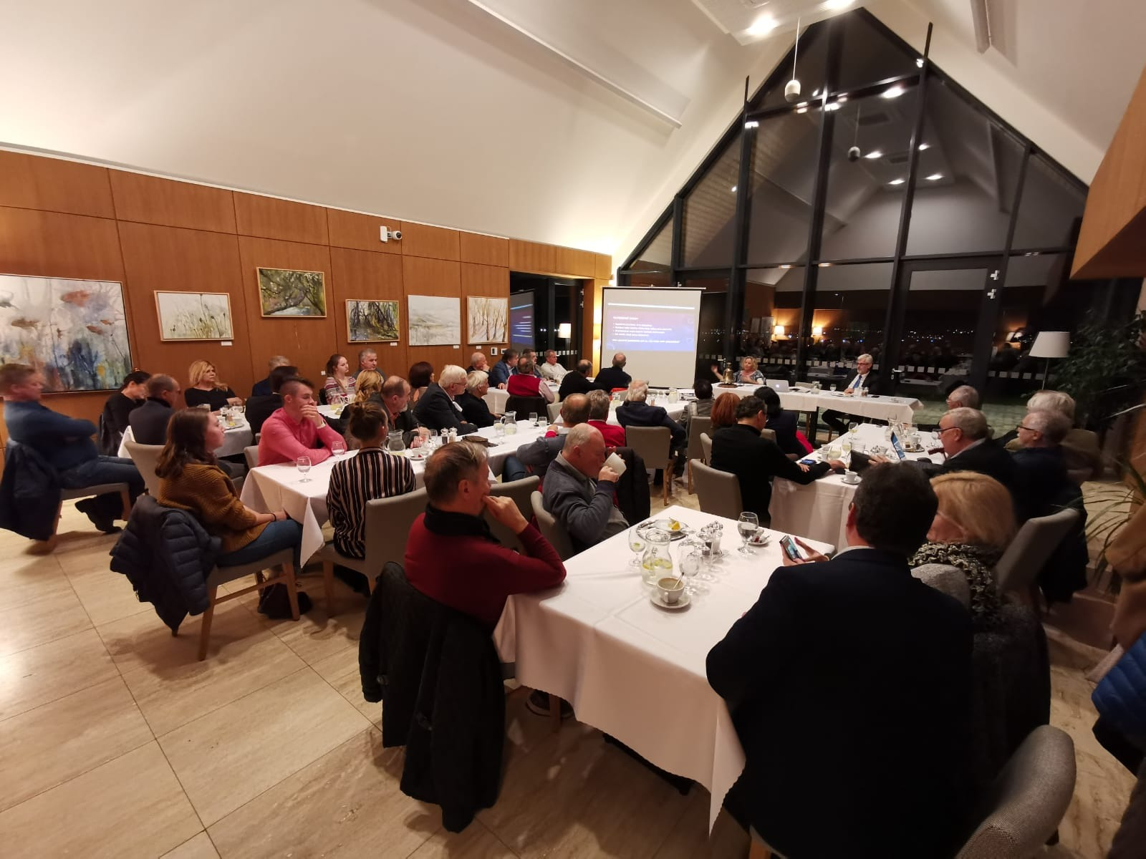
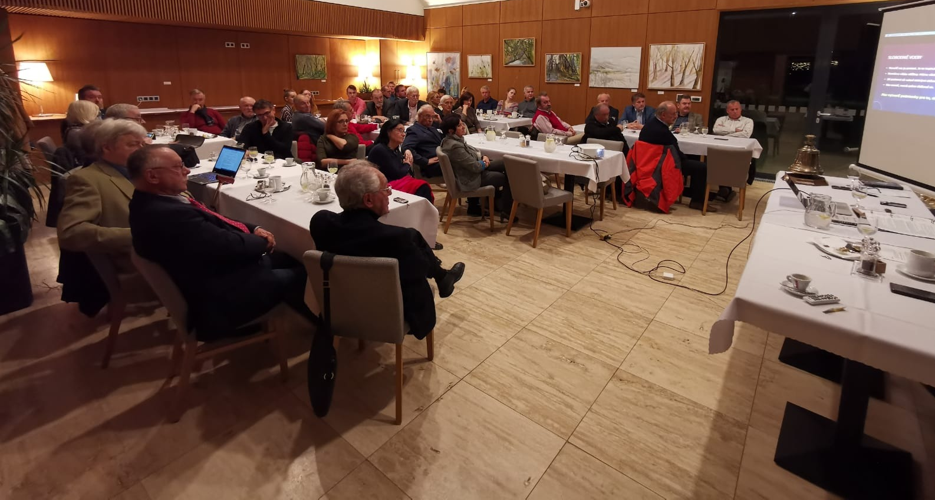

Slobodné voľby.

T. Osuský : sloboda, EU je postavená na slobode, charta základných práv EU,
Cs. Droppová : čím viac slobody, tým viac zodpovednosti, múdry a hodnotný človek dokáže byť zodpovedný, zodpovednosť získavame výchovou, a vzdelaním, nástup populistov, ponúkajú jednoduché riešenia, nebezpečný trend.

Ako vytvoriť podmienky pre to, aby ľudia zodpovedne volili.
Cs. Droppová : informácie, valia sa na nás, sú rôzneho druhu, sloboda, vzdelanie, zabrať na všetkých stupňoch vzdelávania, pesimistka, čo sa týka volebnej kvality.
T. Osuský : optimista, skvalitnili sa volebné programy,
Ivan : citoval R. Káčera – demokracia je slobodná voľba, na základe slobodnej vôle.
Cs. Droppová : školstvo, nie je v dobrom stave, deti pod kontrolou, slobodné školstvo býva marené,
L. Magyar, nie je alternatíva, chýba zjednotiteľ demokratického spektra
Cs. Droppová : niektorí ľudia potrebujú lídrov, vzdelaní, rozhľadení ľudia sa tomu bránia, máme autoritatívnu minulosť, nevieme slobodne žiť, chýba tradícia v slobode.

Občania by sa nemali báť vlády, vláda by sa mali báť občanov,
Keď začnú muži so zbraňami, ktorí vždy o sebe vyhlasovali, že sú proti systému, nosiť uniformy, a pochodovať s fakľami a obrazmi vodcu, koniec sa blíži. Pozor na štát, kde je iba jedna strana.
T. Snyder : O tyranii, odporúčaná kniha.
Cenou za slobodu je večná ostražitosť, Wendell Phillips.

T. Osuský : konzekvencia za svoje konanie u politikov ešte chýba.
Cs. Droppová : nemá sa báť nikto nikoho, žiť v partnerstve, občianske aktivity, potenciál,
Ako primäť volených zástupcov občanov k zodpovednosti ?
T. Osuský : vzdelávanie, nová doba, nevieme čo prinesie, technologická revolúcia, risk so vzdelávaním.

Sloboda vierovyznania a sexuálnej orientácie.

Každá viera by mala začínať toleranciou a pochopením pre všetkých. Aký je rozdiel medzi akceptovaním tejto slobody a bigotnosťou?
Cs. Droppová : Ak má človek fóbie a predsudky, nie je slobodný. Plašenie ľudí, malé percento, v BB konsenzus, malý mier.
T.Osuský : praktizujúci katolík, cirkev sa nechytá na nové poznatky, odluka od štátu, od chodu moderného spoločenstva, LGBT v IBM vyriešené.

Slobodné médiá.

Aký je rozdiel medzi slobodou a nezávislosťou novinára ?
Existujú vôbec slobodné médiá ?
T. Osuský : vyhľadávanie informácii, preveriť, vzdelávací systém, médiá sú slobodné do určitej miery, ovplyvňujú vlastníci, inzerenti,
Cs. Droppová: mediálny priestor je v súčasnosti bohatý.
Falošné informácie sa šíra 7x rýchlejšie ako pravdivé. Dezinformácie nie sú ako problém v kanalizácii, ktorý je možné opraviť, je to stav spoločnosti, podobne ako kriminalita, ktorý treba monitorovať a prispôsobiť sa mu.
Netiketa – princípy zdvorilosti, kooperácie a irónie,
Ako viesť občanov k zodpovednosti komunikácie na internete? Kto má prevziať zodpovednosť na mediálnu politiku ? Komunikácia cez FB.

Slobodné podnikanie a voľný trh.

Žiadna firma a ani žiadna spoločnosť nemôže byť trvalo udržateľná, ak sa nepodarí nájsť také kompromisy, ktoré podporia vyváženosť naplňovania potrieb všetkých zúčastnených v aspoň v strednodobom časovom horizonte,
T. Osuský: skúsenosti vo svojom podnikaní, obhajoba rozhodnutí EU, vplyv klimatických zmien, aj automobilovom priemysle, emisné kvóty.
Cs. Droppová : slobodné podnikanie, deformácie na trhu, korupčné prostredie, nie je vymožiteľnosť práva, zle nastavené podmienky, potreba multifunkčných pracovníkov.

Pripravované podujatia

- Vianočné stretnutie U grófa, termín 14.12.2019, o 18.00 hod.
- Termíny udalostí Dištriktu : PETS Olomouc 21.3.2020,
- Dištriktná konferencia, Luhačovice 15.-17.5.2020
- Svetová konferencia, Honolulu, Hawai, USA 6.-10.6.2020.

Ivan Košalko, prezident Rotary club Nitra 2019/2020

